S: В неопределенном интеграле 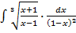 следует применить подстановку
+:

S: В неопределенном интеграле 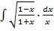 следует применить подстановку
+:

S: В неопределенном интеграле 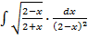 следует применить подстановку
+:

S: В неопределенном интеграле 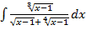 следует применить подстановку
+:

S: В неопределенном интеграле 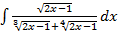, следует применить подстановку
+:

S: В неопределенном интеграле 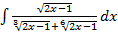 следует применить подстановку
+:

S: В неопределенном интеграле 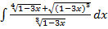 следует применить подстановку
+:

S: В неопределенном интеграле 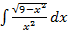 следует применить подстановку
+:

S: В неопределенном интеграле 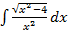 следует применить подстановку
+:

S: В неопределенном интеграле 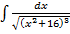 следует применить подстановку
+:

